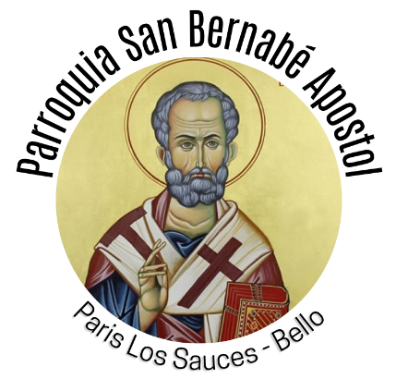
Parroquia San Bernabé Apóstol
Miércoles de ceniza 2024
Subsidio para la visita a los enfermos

Antífona de entrada (Cf. Sab 11, 23-24)
Te compadeces de todos, Señor, y no aborreces nada de lo que hiciste; pasas por alto los pecados de los hombres para que se arrepientan, y los perdonas, porque tú eres nuestro Dios y Señor.
Monición de entrada
Hermanos, con esta celebración inauguramos la Cuaresma, tiempo especialmente propicio para escuchar la Palabra de Dios, y asimilarla en profundidad mediante la meditación y la oración.
La Cuaresma lleva consigo una llamada de Dios a la conversión: a reconocer nuestros pasos extraviados y orientar toda nuestra vida de acuerdo con la voluntad de Dios sobre nosotros.
Se omite el acto penitencial, ya que en esta celebración es sustituido por la imposición de la ceniza.

Oración colecta
C
oncédenos, Señor,
comenzar el combate cristiano con el ayuno santo,
para que, al luchar contra los enemigos espirituales,
seamos fortalecidos con la ayuda de la austeridad.
Por nuestro Señor Jesucristo, tu Hijo,
que vive y reina contigo
en la unidad del Espíritu Santo y es Dios
por los siglos de los siglos.
El presidente añade: Escuchemos ahora hermanos la palabra de Dios

Lectura del santo Evangelio según san Marcos 1,15-16
Después que Juan fue entregado, marchó Jesús a Galilea; y proclamaba la Buena Nueva de Dios:
«El tiempo se ha cumplido y el Reino de Dios está cerca; convertíos y creed en la Buena Nueva.»
Palabra del Señor
Añade una corta reflexión acerca del evangelio animando al enfermo e invitando a vivir el proceso de conversión cuaresmal; por último impone la ceniza con la fórmula más conveniente.
Convertíos y creed en el Evangelio.
O bien:
Acuérdate de que eres polvo y al polvo volverás.
Terminado este momento procede con el rito de la comunión
Antes de participar en el banquete de la Eucaristía, signo de reconciliación y vínculo de unión fraterna, oremos juntos como el Señor nos ha enseñado:
Extiende las manos y dice:
Padre nuestro, que estás en el cielo, santificado sea tu nombre; venga a nosotros tu reino; hágase tu voluntad en la tierra como en el cielo. Danos hoy nuestro pan de cada día; perdona nuestras ofensas, como nosotros perdonamos a los que nos ofenden; no nos dejes caer en la tentación, y líbranos del mal.
Sosteniendo la forma un poco elevada, la muestra al enfermo, diciendo:
Éste es el Cordero de Dios, que quita el pecado del mundo. Dichosos los invitados a la cena del Señor.
Y, juntamente, añade una vez:
Señor, no soy digno de que entres en mi casa, pero una palabra tuya bastará para sanarme.
Luego de la comunión se hará la acción de gracias y una antífona mariana
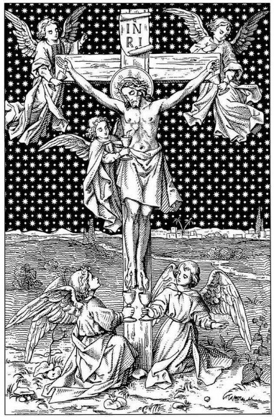
Conclusión
V. Bendigamos al Señor.
R. Demos gracias a Dios.

